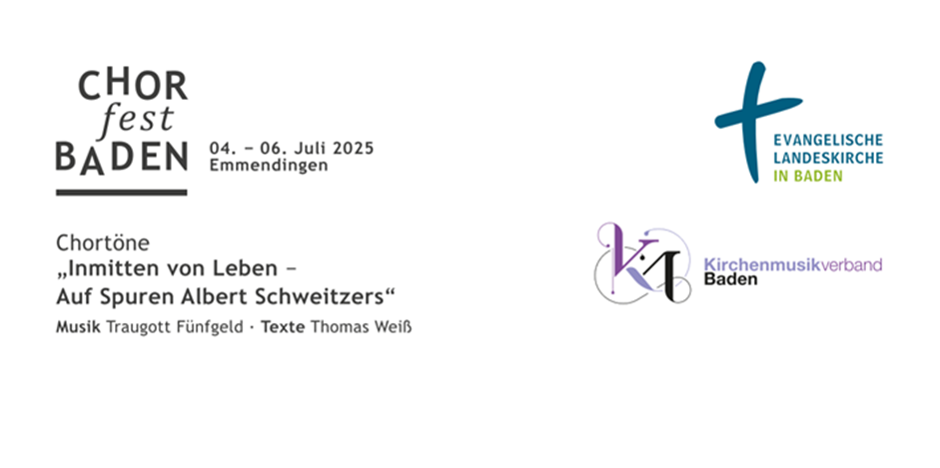


Traugott Fünfgeld, Kirchenmusikdirektor
Traugott Fünfgeld wurde am 19.05.1971 in Diersburg geboren. Nach dem Abitur studierte er Kirchenmusik B und A sowie in den künstlerischen Aufbaustudiengängen Orgelliteraturspiel und Orgelimprovisation in Heidelberg und Freiburg. Nach seinem Studium arbeitete er seit 2000 als Kirchenmusiker des Gruppenkantorats Lahr und ist seit 2003 Bezirkskantor in Offenburg. Seine Arbeit umfasst vielfältigste Bereiche kirchenmusikalischer Tätigkeitsfelder: die Leitung der Offenburger Kantorei, Kinder- und Jugendkantorei, Gospelchor, Posaunenchor und Orgeldienst mit unterschiedlichsten konzertanten und gottesdienstlichen Aufführungen. Im Jahr 2010 erhielt Traugott Fünfgeld den „Badischen Kirchenmusikpreis“ und im Jahr 2021 wurde ihm der Titel Kirchenmusikdirektor verliehen.
Traugott ist einer der bekanntesten Komponisten deutscher zeitgenössischer Kirchenmusik und Schöpfer vielfältiger Werke für Bläser, Chor, Gospelchor, Kinderchor, Orgel und andere Instrumente. „Töne des Friedens“ sind dabei zu seinem Motto geworden. Sie prägen seine musikalische Arbeit mit Kindern, Jugendlichen und Erwachsenen in Konzerten, Workshops und Kompositionen, in Andachten und Gottesdiensten, in elsässisch-badischer Zusammenarbeit mit Chorfesten, als Vorsitzender des Vereins „Friedenswege/Chemins de paix“, mit musikalischen Begegnungsreisen mit „Brass for Peace“ nach Israel und Palästina sowie nach Südafrika, in Verbundenheit mit dem Deutschen Albert-Schweitzer-Zentrum Frankfurt und in Konzerten „Auf Spuren Albert Schweitzers …“.
Foto: Uli Glasemann

